- Гимн России понятными словами 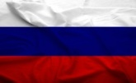
Слова из гимна | В моём понимании | По толковому словарю | Этимология
“Священная наша держава’’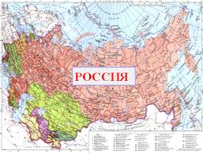 | Держава – отдельное государство, страна. | Держава – независимое, самостоятельное государство | От праслав. , от кот. в числе прочего произошли: ст.-слав. дръжава (κράτος), укр. держа́ва «государство», болг. държа́ва «государство», сербохорв. др̀жава, словенск. držâvą, чешск. država, польск. dzierżawa «владение, аренда». Связано с держа́ть.
“Хранимая Богом родная земля''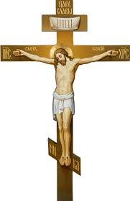 | Бог – творец, создатель всего живого. | Бог – название всемогущего высшего существа в религиях. | Происходит от праслав. *bogъ, от кот. в числе прочего произошли: ст.-слав. богъ, ср.: укр. бог (род. п. бо́га), болг. бог, сербохорв. бо̑г (род. бо̏га), словенск. bȯ̑g, чешск. bůh (род. п. boha), польск. bóg (род. п. boga), в.-луж. bóh, н.-луж. bog.
“Братских народов союз вековой’’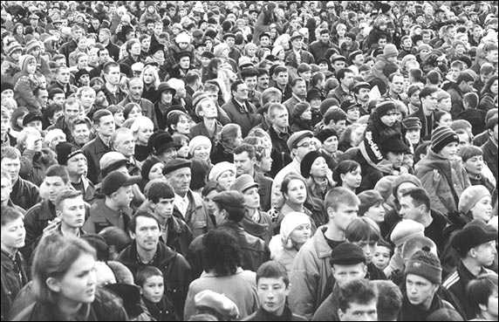 | Народ – группа людей, проживающих на одной территории. | Народ – население государства, жители страны. | Происходит от существительного род, далее от праслав. *rodъ, от кот. в числе прочего произошли: др.-русск., ст.-слав. родъ (греч. γένος, γενεά, ἔθνος), русск. род, укр. рід (род. п. роду), белор. род, болг. род, сербохорв. ро̑д (род. п. ро̏да), словенск. rọ̑d (род. п. rôdа, rоdа̑), чешск., словацк. rod, польск. ród (род. п. rodu), в.-луж. ród, н.-луж. rod.
Акименко Даниил Дмитриевич.

